PRESSEMITTEILUNG
Schwäbisch Hall, den 10.08.2018

OPTIMA Mitarbeiter und Studierende begeistern Jugendliche für Technik
„DO IT!“-Event steht im Zeichen der Fußball-Weltmeisterschaft

Jugendliche für Technik begeistern. Das hat bei Optima Tradition. Zum wiederholten Mal lud das Unternehmen von 1. bis 3. August 15 technikaffine Jugendliche zu Optima Nonwovens ein. In der Veranstaltung unter dem Namen „DO IT!“ stellten sich die Jugendlichen Geschicklichkeitsspielen, montierten Baugruppen und programmierten Lego-Fahrzeuge.
14 Jungen und ein Mädchen im Alter von 14 bis 16 Jahren erhielten spielerisch einen Einblick in die Welt des Verpackungsmaschinenbaus. Der Schwerpunkt lag in diesem Jahr, anlässlich der Fußball-Weltmeisterschaft, auf dem Thema Fußball. An mehreren Stationen stellten die Jugendlichen ihr Geschick unter Beweis. Neu in diesem Jahr war ein Parcours, durch den ein fliegender Ball geflogen werden musste. Ganz im Zeichen des Ballsports stand auch ein Fußballspiel, das die Jugendlichen mithilfe von Fußballrobotern austrugen. Die Montage von Baugruppen und der Entwurf von 3D-Modellen mit 3D-Druckern ergänzten die Geschicklichkeitsübungen. Eine weitere Aufgabe war das Programmieren von Lego-Fahrzeugen.
Dabei unterstützt wurden sie von erfahrenen Optima Mitarbeitern, Studierenden der Hochschule Aalen und Mitgliedern des Vereins Robotics Erlangen e.V., die beim Robocup 2018 in Iran den zweiten Platz belegten. Nach einer Präsentation der Ergebnisse wurden die Teilnehmer mit Preisen für ihr Engagement belohnt.
Seit einigen Jahren unterstützt Optima Nonwovens die Robotik AGs mehrerer Schulen in der Region. Hieraus entwickelte Dr. Georg Pfeifer, Geschäftsführer der OPTIMA nonwovens GmbH, die Idee für eine eigene Veranstaltung im Unternehmen, das auf technikbegeisterte Jugendliche zugeschnitten ist.

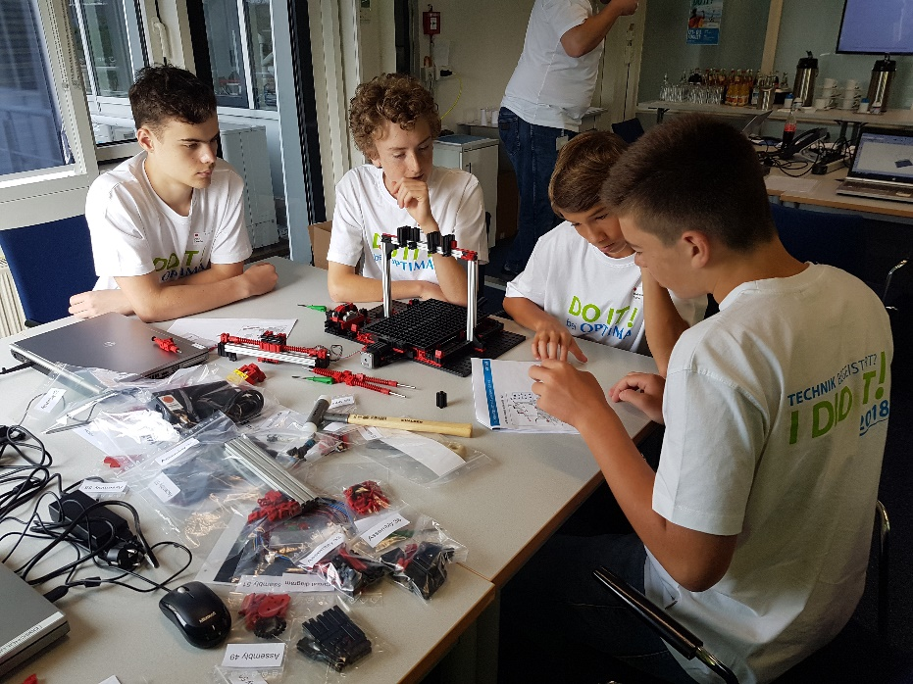
Trotz Sommerhitze hochkonzentriert bei der Arbeit: Die Jugendlichen überlegen sich, wie Baugruppen schnell montiert und in Betrieb genommen werden können.

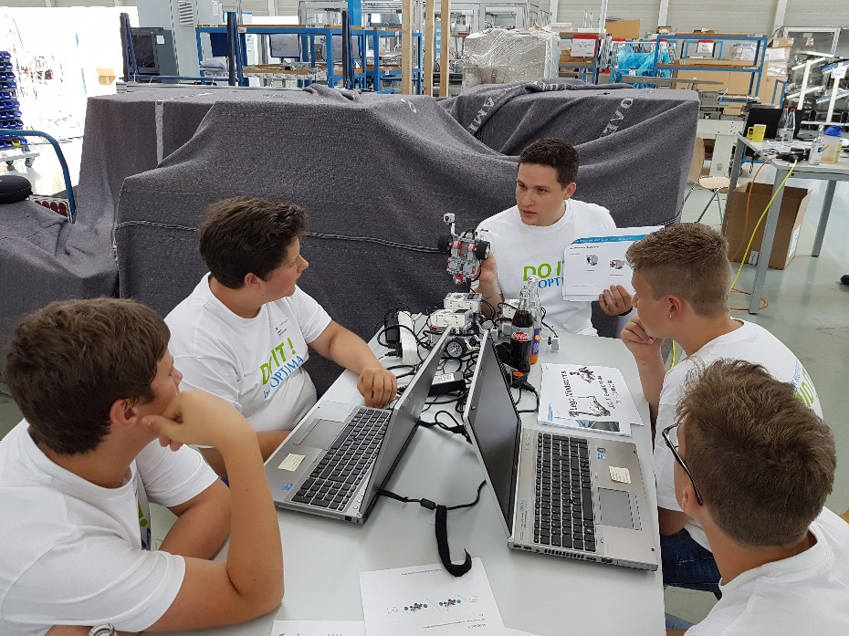
Wie kommt man im Team am schnellsten zum gewünschten Ergebnis? Das lernen die Teilnehmer beim „DO IT!“-Event. Zudem knüpfen sie erste Kontakte zu Optima als Arbeitgeber.

Zeichen (inkl. Leerzeichen): 1.777

Kontakt:
OPTIMA packaging group GmbH
Jan Deininger
Editor
+49 (0)791 / 506-1472
jan.deininger@optima-packaging.com
www.optima-packaging.com
Besten Dank für Ihre Veröffentlichung. Über die Zusendung eines Belegexemplars würden wir uns freuen.

